|  |  |
| --- | --- |
|  |  |
| МИНОБРНАУКИ РОССИИ | | |
| Федеральное государственное бюджетное образовательное учреждениевысшего профессионального образования «Московский технологический университет»  МИРЭА | | |

Институт Информационных Технологий

Кафедра МОСИТ

**ОТЧЕТ**

Практическая работа №1

по дисциплине

«Управление информационно-технологическими проектами»

Выполнил студенты группы ИКБО-08-18 Валяев Д.А.

Корчиков М.Д.

Принял старший преподаватель Габриелян Г.А.

Выполнено «13» сентября 2021 г.

Зачтено «___» _________ 2021 г.

Москва 2021

**Часть 1. Заказчик**

Описание компании:

Идея будущего ИТ-проекта:

Задачи ИТ-компании:

**Часть 2. Исполнить. Предпроектное исследование**

**1. Название организации и профиль деятельности**

Профиль деятельности компании: оказание услуг по сборке компьютеров

**2. Описание сущностных свойств системы.**

Сущностное свойство данной система – предоставление услуг по сборке компьютеров. Явление – сборка компьютеров. Данное свойство является эмерджентным, т.к. ни один из компонентов производства компьютеров по отдельности не обладает им: подсистема хранения предназначена для хранения товара, подсистема продажи выполняет функции принятия заказа, подсистема тестирования предназначена для тестирования, подсистема закупка выполняет функцию пополнения склада комплектующими.

**3. Описание структуры системы и ее взаимодействия с окружением.**

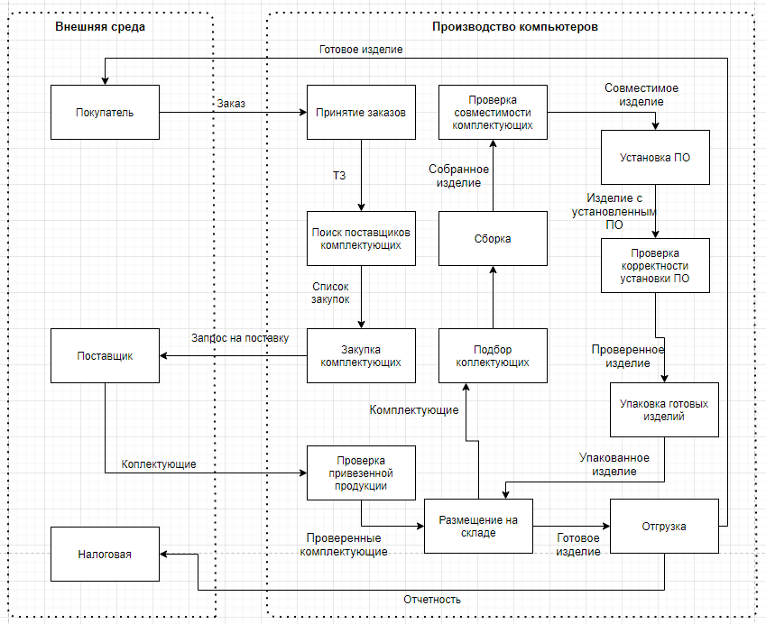

Рис 1.2 – Структура производства компьютеров

**4. Описание функционирования системы в пространстве состояний.**

Параметры (характеристики):

- Физические (объем производства)

- Параметры производителя (страна, дата производства, гарантия)

- Технические (производительность)

- Экономические показатели (цена)

Таблица 1.1

|  |  |  |  |
| --- | --- | --- | --- |
| Параметр | I состояние | I состояние | I состояние |
| Объемы производства | 1 ед/день | 3 ед/день | 5 ед/день |
| Цена | 20 000 руб | 40 000 руб | 60 000 руб |
| Кол-во производственных линий | 1 линия | 3 линии | 5 линий |

События переходов из состояния в состояние:

Для состояния «Цена» в таблице 1: Использование более дорогих комплектующих.

Для состояния «Объем производства» в таблице 1: Производство большего количества изделий.

Для состояния «Кол-во производственных линий» в таблице 1: Наличие большего числа сборочных линий.

**5. Описание управления системой.**

Для производства компьютеров целью является: предоставление более качественных услуг.

Управление производством компьютеров осуществляет начальник службы управления производством посредством тщательной слежки за персоналом, приема на работку квалифицированных специалистов, качественных поставщиков. Управляющие воздействия: изучение резюме, поиск квалифицированных специалистов, поставщиков. Обратная связь – отзывы клиентов.

## **Дерево целей**

Изначально строится дерево целей, а далее происходит рассмотрение детализации.

**Построение и детализация дерева целей**

**Цель: Увеличение объемов производства**

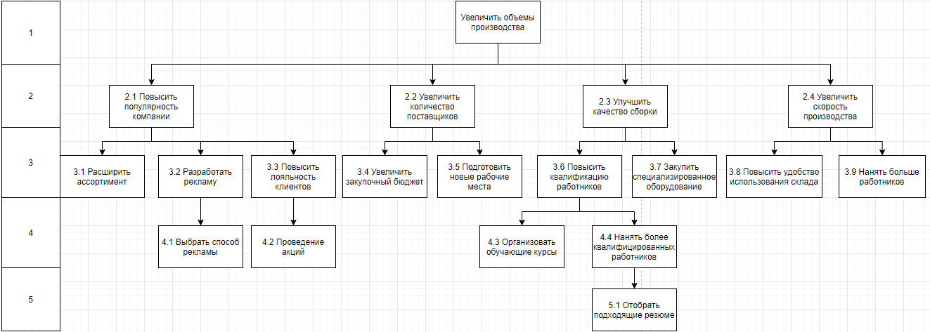

Рис 2.1 – Дерево целей

2.1 Повысить популярность компании – повышение популярности позволит компании получать большее количество заказов.

2.2 Увеличить количество поставщиков – увеличение числа поставщиков уменьшит задержки в производстве, в случае, когда у одного из поставщиков нет в наличии необходимых комплектующих.

2.3 Улучшить качество сборки – повышенное качество сборки уменьшит количество брака и возвратов товара.

2.4 Увеличить скорость производства – позволить производить большее количество единиц готовой продукции.

3.1 Расширить ассортимент – увеличение числа производимых моделей даст возможность большему числу покупателей подобрать то, что им нужно.

3.2 Разработать рекламу – рекламная кампания привлечет новых клиентов.

3.3 Повысить лояльность клиентов – повышение лояльности клиентов позволить привлекать новых клиентов и удерживать старых.

3.4 Увеличить закупочный бюджет – для произведения большего объема закупок, необходимо увеличить закупочный бюджет.

3.5 Подготовить новые рабочие места – необходимо подготовить новые рабочие места, чтобы справиться с большими объемами производства.

3.6 Повысить квалификацию работников – высококвалифицированные работники уменьшат количество ошибок при сборке.

3.7 Закупить специализированное оборудование – при наличии необходимого оборудования, работники смогут выполнять свою работу более качественно.

3.8 Проанализировать структуру склада – анализ структуры склада позволит найти слабые места, при устранении которых повысится скорость производства.

3.9 Нанять больше работников – увеличение числа работников даст возможность производить большее количество готовых изделий.

4.1 Выбрать способ рекламы – правильный выбор способа рекламы позволит заинтересовать большее количество потенциальных клиентов.

4.2 Проведение акций – позволить привлекать новый клиентов.

4.3 Организовать обучающие курсы – обучающие курсы позволят персоналу поднять свою квалификацию.

4.4 Нанять более квалифицированных работников – найм более квалифицированных сборщиков позволить избежать ошибок при сборке.

5.1 Отобрать подходящие резюме – качественные отбор резюме позволит избежать неточностей на этапе сборки готового изделия.

## **Морфологическая карта проблемной ситуации**

**Цель работы:** Научиться строить морфологическую карту проблемной ситуации.

**Порядок выполнения:**

* Проверить дерево целей на наличие нарушений рангов.
* Построить морфологическую карту проблемной ситуации.
* Выделить комбинации приемлемых решений.
* Сформулировать окончательное решение.

Таблица 3.1 Морфологическая карта проблемной ситуации

|  |  |  |  |  |  |
| --- | --- | --- | --- | --- | --- |
| Объект воздействия | Методы воздействия | | | | |
| Разъяснение | Доп. Образование | Контроль | Наказание | Финансирование |
| Сотрудники | Четкая постановка задачи | Курсы повышения квалификации | Ключевые показатели эффективности | Увольнение | Премирование |
| Покупатели | Реклама |  | Ведение учета продаж |  | Система лояльности |
| Материальное обеспечение |  |  | Учет |  | Увеличение финансирования |
| Товар | Инструкция к эксплуатации |  | Контроль качества |  | Закупка сырья |

Таблица 3.2 Дополненная морфологическая карта проблемной ситуации

|  |  |  |  |  |  |
| --- | --- | --- | --- | --- | --- |
| Объект воздействия | Методы воздействия | | | | |
| Разъяснение | Доп. Образование | Контроль | Наказание | Финансирование |
| Сотрудники | Четкая постановка задачи | Курсы повышения квалификации | Ключевые показатели эффективности | Увольнение | Премирование |
| Покупатели | Реклама |  | Ведение учета продаж |  | Система лояльности |
| Материальное обеспечение |  |  | Учет |  | Увеличение финансирования |
| Товар | Инструкция к эксплуатации |  | Контроль качества |  | Закупка сырья |

При помощи морфологической карты возможно выбрать комбинации приемлемых решений (выделено цветом). В зависимости от конкретной задачи и существующих ограничений, окончательное решение может включать все комбинации приемлемых решений, их часть, либо только одну. Последний случай характерен для технических систем.

## **Моделирование в нотациях IDEF0 в состоянии «as is» и «to be»**

**Описание рабочих процессов предметной области**

Дерево целей содержит 4 ветки и можно сделать вывод, что главной целью является увеличение количества поставщиков, т.к. остальные задачи зависят от нее.

Посмотрев на дерево целей, можно сделать вывод, что все задачи частично зависят от ветки «увеличение количества поставщиков», т.к. при большем количестве поставщиков у компании появляется возможность увеличить объемы и скорость производства, а также популярность компании.

Первоочередной задачей ветки «увеличение количества поставщиков» является «подготовка новых рабочих мест», т.к. при увеличении количества поставщиков, увеличится нагрузка на работников компании.

Рассмотрим задачу «подготовка новых рабочих мест»

Процесс «подготовка новых рабочих мест» состоит из 4 подпроцессов:

* Анализ отчетности организации – производится для выявления показателей продуктивности организации;
* Выделение бюджета – выделение необходимого бюджета на подготовку новых рабочих мест;
* Утверждение рабочих мест – подпроцесс утверждения новых рабочих мест генеральным директором организации.

### **Выявление характеристик информационных объектов и связей**

Поэтапно рассмотрим характеристики объектов каждого подпроцесса, а также связи, которых их соединяют.

Анализ отчетности организации

* Входные данные:

1)Отчетность за предыдущие месяцы.

* Механизмы:

1)Аналитик.

* Управление:

1)Нормативные документы.

* Выходные данные:

1)Заключение аналитика

Выделение бюджета

* Входные данные:

1)Заключение аналитика.

* Механизмы:

1)Бухгалтер.

* Управление:

1)Нормативные документы.

* Выходные данные:

1)Выделенные бюджет.

Утверждение рабочих мест

* Входные данные:

1)Выделенный бюджет.

* Механизмы:

1)Генеральный директор.

* Управление:

1)Нормативные документы.

* Выходные данные:

1)Новые рабочие места.

### **Проанализировать рабочие процессы с точки зрения выполняемых функций**

Анализ рабочих процессов с точки зрения выполняемых им функций проводится с целью определения более подробно взаимосвязь между ними. Вместе они реализуют главный процесс «Подготовка новых рабочих мест». В рамках проводимого анализа описывается то, что происходит в процессе выполнения функций. Такой анализ не может проводиться абстрактно, и его результаты напрямую зависят от точности собранной информации, от понимания контекста деятельности и её цели.

### **Выбор инструментального средства моделирования**

Программа Ramus Educational относится к CASE-средствам и является компьютерным инструментом для анализа, моделирования и разработки систем. Программное обеспечение «Ramus Educational» предназначено для использования в проектах, в которых необходимо описание бизнес-процессов предприятия или создание систем классификации и кодирования.

### **Построение модели «AS-IS»**

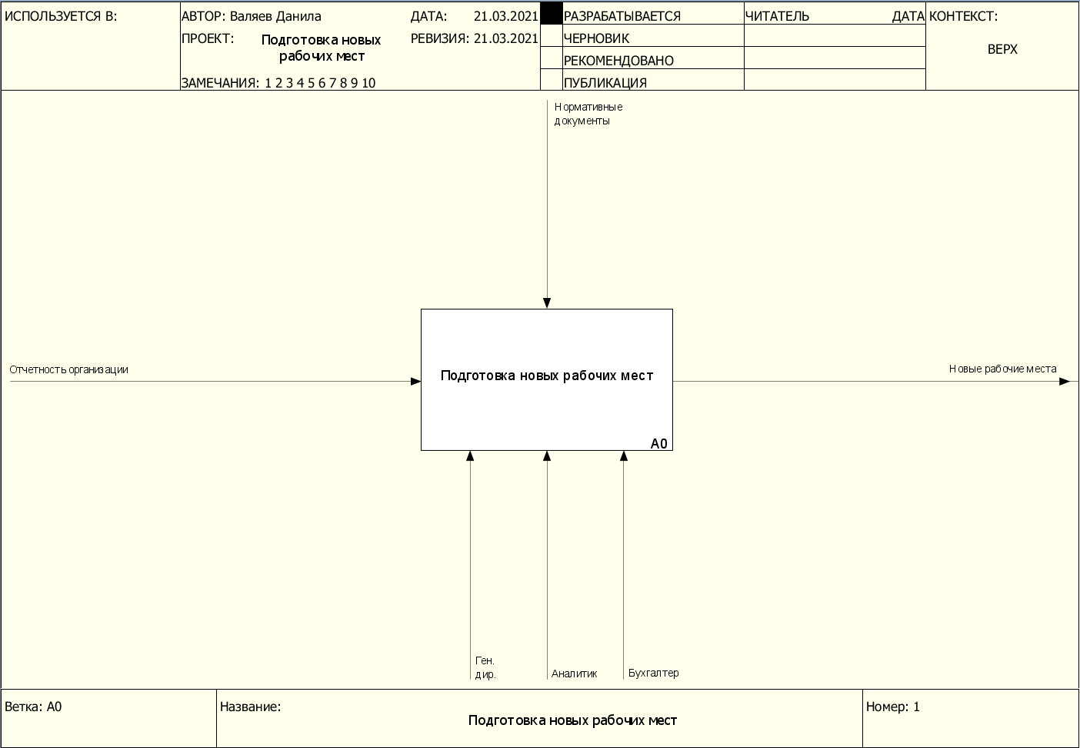

Рис 4.1 – Контекстная диаграмма “Подготовка новых рабочих мест” AS-IS

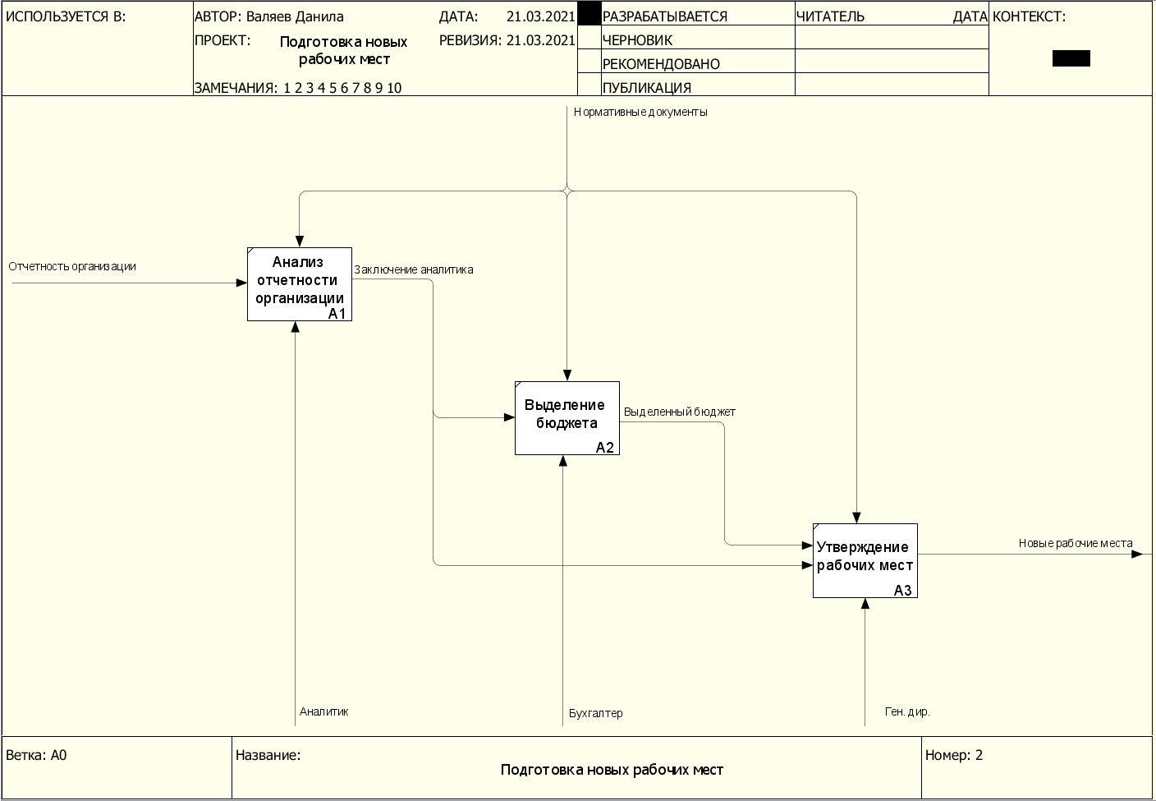

Рис 4.2 – Декомпозиция контекстной диаграммы “Подготовка новых рабочих мест” AS-IS

**Описание полученных графических изображений схем декомпозиции (перечислить входные и выходные потоки для каждой из работ на схеме, правильно использовать идентификационные имена и связи между объектами схем)**

Описание указано в пункте «Выявление характеристик информационных объектов и связей».

**Подробно описать принципы формирования схем, их синтаксис и типы связей между объектами**

Изначально строится контекстная диаграмма процесса, далее происходит декомпозиция этой диаграммы, которая включает в себя подпроцессы, связи между ними, а также отражает механизмы, управление, входные и выходные данные каждого подпроцесса.

**Слабые места модели «AS-IS»**

Слабыми местами модели «AS-IS» является отсутствие автоматизации процессов и программных модулей, позволяющих улучшить работу организации

### **Построение модели «TO-BE»**

На основе модели AS-IS была построена модель TO-BE, в которую входят:

* + - 1. Автоматизация процесса “Анализ отчетности организации” вместо аналитика, была вставлена программа Audit expert. Audit expert – профессиональная программа для анализа финансового состояния и результатов деятельности предприятия, обрабатывающая стандартные финансовые отчеты компаний.
      2. Автоматизация процесса “Выделение бюджета” вместо бухгалтера, была добавлена программа 1С:БизнесСтарт. 1С:БизнесСтарт –программа для выставления счетов, приема платежей, банковских операций, создания отчетов, сдачи отчетности в налоговую и фонды.
      3. Автоматизация процесса “Закупка оборудования” вместо работника склада, была добавлена программа МойСклад. Мой склад – облачное ПО с широким набором функций. Войти в личный кабинет можно с любого устройства, в том числе с мобильного телефона. Программа подходит для оптовых и розничных магазинов, для небольших предприятий.
      4. Автоматизация процесса “Определение количества необходимых рабочих мест” вместо руководителей подразделений, была добавлена программа SAP HCM. SAP HCM – программа, позволяющая автоматизировать учет кадров.

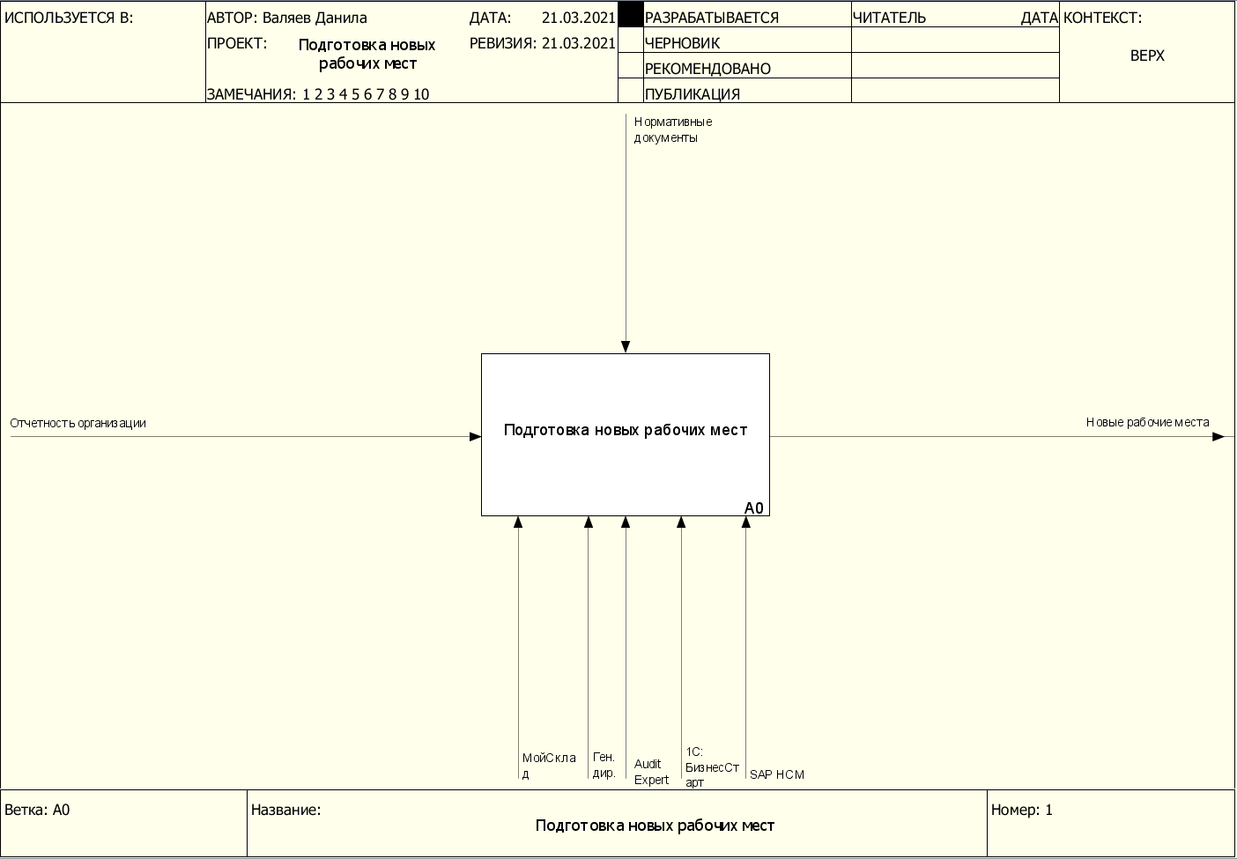

Рис 4.3 – Контекстная диаграмма “Подготовка новых рабочих мест” TO-BE

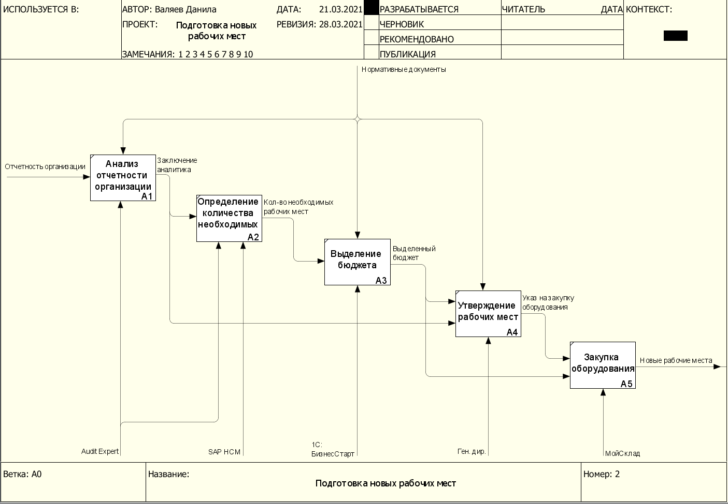

Рис 4.4 – Декомпозиция контекстной диаграммы “Подготовка новых рабочих мест” TO-BE

### **Выбор первоочередного объекта автоматизации. Обоснование необходимости внедрения информационной системы**

* Цели создания информационной системы: минимизация временных затрат на совершение некоторых действий, повышение прибили организации, создание эффективной структуры управления, улучшение взаимодействия подсистем.
* С точки зрения конечного пользователя необходимо систематизировать и повысить удобство работы с информационной системой.
* Проблема автоматизации решалась примерно таким же образом, как и в данной ИС, но с использование других программных средств.
* Новизна информационной системы в отличии от других, это использование более новых технологий, которые упростят работу. Полезность информационной системы – понижение материальных затрат, уменьшит время на выполнение тех или иных задач.

## **Архитектура системы**

### **Построение архитектурной модели информации**

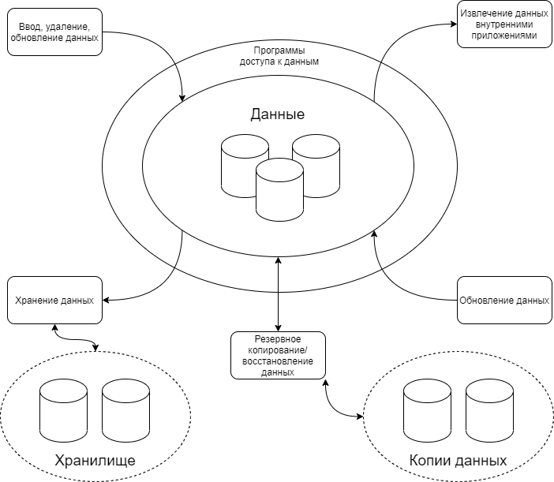

Рис 5.1 – Архитектурная модель информации

### **Описание объектов архитектурной модели информации:**

* Хранилище – подразумевает хранение данных, таких как:

1) Внутренняя документация;

2) Копии договоров;

3) Перечень товаров на складе;

* Копии данных – хранят резервные копии данных, которые могут понадобятся для восстановления работы в случае сбоя.
* Данные – Какая-либо информация, над которой производятся действия в данный момент.

### **Построение архитектурной модели приложений**

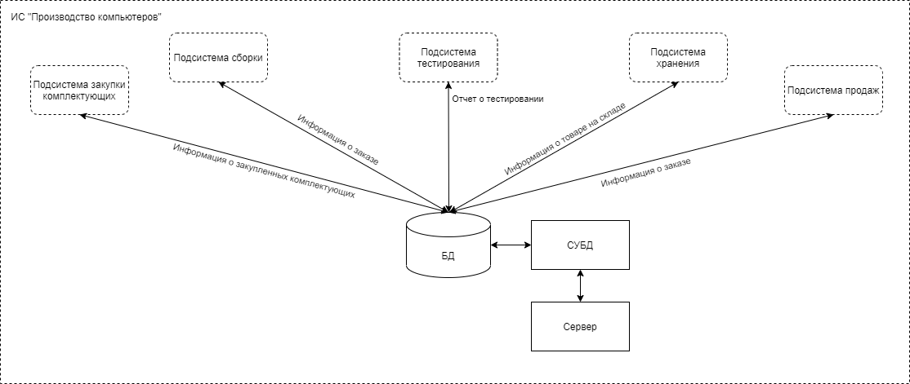

Рис 5.2 – Архитектурная модель приложений

### **Описание объектов архитектурной модели приложений:**

* Подсистема закупки комплектующих – подсистема, отвечающая за закупку комплектующих, необходимых для сборки.
* Подсистема сборки – подсистема, осуществляющая сборку изделий.
* Подсистема тестирования – подсистема, отвечающая за тестирование совместимости и стабильности сборки.
* Подсистема хранения – подсистема, осуществляющая хранение и выдачу необходимых комплектующих.
* Подсистема продаж – подсистема, выполняющая основные функции работы с клиентами, такие как принятие заказа и аналитика продаж.
* База данных – база данных необходима для хранения выполненных заказов и данных о клиентах.
* СУБД – совокупность программных средств общего или специального назначения, обеспечивающих управление созданием и использованием базы данных.
* Сервер – необходим для размещения базы данных и интернет сайта.
* Интернет сайт – необходим для предоставления информации клиентам и сотрудникам.
* Сотрудник компании – изображен на схеме для изображения взаимодействия с клиентом через интернет сайт (например, принять заказ).
* Клиент – изображен на схеме для изображения взаимодействия с компанией через интернет сайт (например, задать интересующий вопрос).

### **Построение системно-технической архитектурной модели**

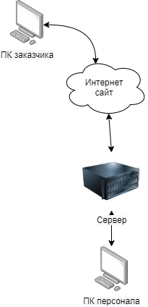

Рис 5.1 – системно-техническая архитектурная модель

### **Описание объектов системно-технической архитектурной модели:**

* ПК персонала – компьютер работника организации.
* Сервер необходим для сохранения внутренней документации организации, а также для отображения информации на интернет сайте.
* Интернет сайт – предназначен для того, чтобы потенциальный заказчик мог ознакомиться с информацией об организации и ее услугах.
* ПК заказчика – удаленный компьютер потенциального покупателя.

## **BPMN в состоянии «to be» На основе выявленных «слабых мест»**

### **Построение модели TO BE**

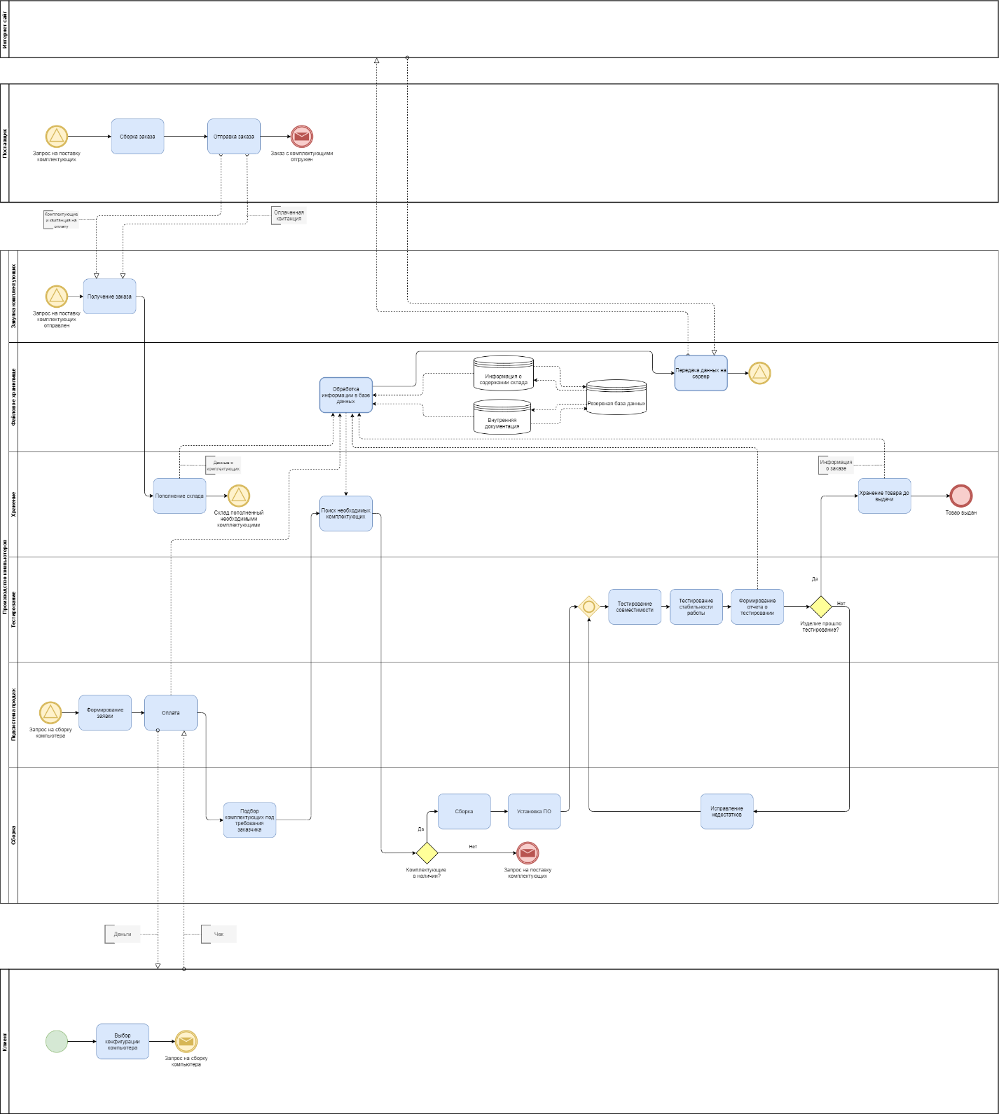

Рис 6.1 – Модель TO BE

## **Техническое задание**

1. **Технические требования**
   1. **Требования к функциональным характеристикам**
      1. **Требования к структуре и функционированию систем**

Архитектура ИС должна представлять собой клиент-серверную архитектуру, основанную на использовании распределённых, связанных, заменяемых при необходимости компонентов.

Информационная система должна включать в себя сервер, резервный сервер и базу данных.

Техническое решение по переходу на резервный сервер должно обеспечить минимизацию простоя основных бизнес-задач.

Состав информационной системы:

* Подсистема закупки комплектующих

Задачи подсистемы:

* подбор необходимых комплектующих;
* поиск лучшего предложения на рынке;
* закупка комплектующих;
* передача комплектующих на склад.
* Подсистема сборки

Задачи подсистемы:

* подбор комплектующих, удовлетворяющих требованиям заказчика;
* сборка готового изделия;
* установка программного обеспечения.
* Подсистема тестирования

Задачи подсистемы:

* проверка совместимости комплектующих;
* проверка совместимости программного обеспечения;
* проверка стабильности работы;
* формирование отчета о проведенном тестировании.
* Подсистема хранения

Задачи подсистемы:

* принятие новых поступлений;
* распределение хранимых объектов для обеспечения ускоренного доступа;
* хранение;
* выдача комплектующих на линию сборки;
* выдача товара покупателю.
* Подсистема продаж

Задачи подсистемы:

* анализ продаж;
* принятие заказов;
* заключение договоров;
* привлечение новых покупателей.
  + 1. **Требования к надежности**
       1. **Состав показателей надежности для системы**

Надежность системы должна обеспечиваться за счет:

1) применения технических средств, системного и базового программного обеспечения, соответствующих классу решаемых задач;

2) своевременного выполнения процессов администрирования системы;

3) соблюдения правил эксплуатации и технического обслуживания программно-аппаратных средств;

4) предварительного обучения персонала.

* + - 1. **Перечень аварийных ситуаций, по которым регламентируются требования к надежности**

Под аварийной ситуацией понимается аварийное завершение процесса, выполняемого какой-либо подсистемой.  
Возможные аварийные ситуации, способные нарушить работоспособность системы:

* Сбои электропитания
* Сбои в ПО
* Человеческий фактор (ошибки в работе сотрудников)
  + - 1. **Требования к надежности технический средств и программного обеспечения**

К надежности оборудования предъявляются следующие требования:

* в качестве платформ для размещения подсистем должны использоваться средства с высоким уровнем надежности;
* аппаратно-программный комплекс системы должен иметь возможность восстановления в случаях сбоев.  
   К надежности электроснабжения предъявляются следующие требования:
* с целью повышения отказоустойчивости системы необходимо наличие источников бесперебойного питания с возможностью автономной работы.

Надежность аппаратных и программных средств должна обеспечиваться за счет следующих организационных мероприятий:

* своевременное создание резервных копий данных в соответствии с регламентом организации;
* своевременное обновление ПО.
  + - 1. **Требования к методам оценки и контроля показателей надежности на разных стадиях создания системы в соответствии с действующими нормативно-техническими документами**

Проверка выполнения требований по надежности должна производиться на этапе проектирования расчетным путем, а на этапах испытаний и эксплуатации – по методике Разработчика.

Методы оценки и контроля показателей надежности на разных стадиях создания системы должны отвечать следующим требованиям:

* многофункциональность;
* сложные формы взаимосвязи систем комплекса;
* существенная роль временных соотношений отказов отдельных систем комплекса;
* разнообразные распределения среднего времени безотказной работы и восстановления.
  + 1. **Требования безопасности**

В требования по безопасности включают требования по обеспечению безопасности при монтаже, наладке, эксплуатации, обслуживании и ремонте технических средств системы (защита от воздействий электрического тока, акустических шумов и т.д.)  
При внедрении, эксплуатации и обслуживании технических средств системы должны выполняться меры электробезопасности в соответствии с «Правилами устройства электроустановок».  
Аппаратное обеспечение системы должно соответствовать требованиям пожарной безопасности в производственных помещениях по ГОСТ 12.1.004-91. «ССБТ. Пожарная безопасность. Общие требования».

* + 1. **Требования к эргономике и технической эстетике**

Программные модули должны обеспечивать для конечного пользователя интерфейс, который отвечает следующим требованиям:

* Навигационные элементы должны быть выполнены в удобной для пользователя форме;
* Для более удобного использования, должен быть набор кнопок, значков типовых элементов;
* Использование читабельного шрифта.

В части диалога с пользователем:

* Программные модули должны выдавать пользователю соответствующие сообщения.
* Программные модули должны обеспечивать корректную обработку аварийных ситуаций, вызванных неверными действиями пользователей, неверным форматом и недопустимым значениям входных данных.
  + 1. **Требования к защите информации от несанкционированного доступа**
* администрирование СУБД с использованием пользовательских ролей;
* защита рабочих станций сотрудников стандартными средствами защиты операционных систем;
* наличие антивирусного программного обеспечения, способного обеспечить высокий уровень безопасности;
* ограничение физического доступа посторонних людей к серверам;
* использование специализированных станций для доступа к глобальной сети.
  + 1. **Требования по сохранности информации при авариях**

Приводится перечень событий, при которых должна быть обеспечена сохранность информации в системе:

* импульсные помехи, сбои и перерывы в электропитании;
* нарушение или выход из строя каналов связи;
* сбой ПО;
* выход из строя аппаратных средств системы;
* ошибки в работе персонала.

В системе должно проводиться своевременное резервное копирование данных в соответствии с регламентом организации.

* + 1. **Требования по стандартизации и унификации**

В процессе функционирования системы должны использоваться средства с учетом удобства их применения в рамках комплекса.

Все программы должны поддерживать экспорт данных в общем формате .xlsx. После внесения изменений все данные сохранять в том же файле.

В системе при необходимости должны использоваться общероссийские классификаторы и единые классификаторы и словари для различных видов алфавитно-цифровой и текстовой информации.

* 1. **Требования к функциональности**

**Подсистема закупки комплектующих**

Функции, выполняемые данной подсистемой:

* анализ потребности в каких-либо комплектующих – подсистема должна анализировать и заранее закупать популярные комплектующие;
* поиск лучшего предложения на рынке – перед закупкой комплектующих необходимо найти лучшее предложение;
* поиск и закупка необходимых комплектующих – после нахождения лучшего предложения на рынке, подсистема позволит пользователю осуществить закупку необходимого кол-ва комплектующих;
* передача комплектующих на склад – осуществление передачи информации о комплектующих для хранения до момента сборки.

**Подсистема сборки**

Функции, выполняемые данной подсистемой:

* подбор комплектующих под требования заказчика – перед подсистемой стоит задача подбора оптимальных комплектующих под требования клиента;
* сборка готового изделия – управление сборкой компьютера из подобранных под требования заказчика комплектующих;
* установка программного обеспечения – управление установкой необходимого программного обеспечения на готовое изделие.

**Подсистема тестирования**

Функции, выполняемые данной подсистемой:

* тестирование совместимости комплектующих – управление тестированием готовых изделий на совместимость комплектующих;
* тестирования совместимости программного обеспечения – тестирование готового изделия на совместимость программного обеспечения;
* тестирование стабильности работы – тестирование стабильности работы готового изделия;
* формирования отчетов о тестировании – формирования отчета о недостатках или их отсутствии выявленных в процессе тестирования.
* Хранение информации о тестах – хранение информации об

**Подсистема хранения**

Функции, выполняемые данной подсистемой:

* прием новых поступлений – прием информации о комплектующих на хранение до момента сборки;
* распределение комплектующих на складе – контроль за размещением комплектующих на складе с учетом популярности комплектующих;
* хранение – задача подсистемы, подразумевающая контроль за хранением комплектующих или готовых изделий до момента их востребования;
* выдача комплектующих по необходимости – выдача необходимой информации о комплектующих по запросу из подсистемы сборки;
* выдача готовых изделий покупателю – управление выдачей со склада готового изделия покупателю.

**Подсистема продаж**

Функции, выполняемые данной подсистемой:

* привлечение новых покупателей – задача подсистемы, направленная на повышение популярности компании за счет проведения акций, заказа рекламы и др.;
* анализ продаж – анализ продаваемости товаров, т.е. какие товары хорошо продаются, а на какие необходимо делать скидки для повышения их популярности;
* принятие заказов – задача подсистемы, подразумевающая работу с клиентами, в частности принятие заказов.
  1. **Требования к видам обеспечения**
     1. **Требования к информационному обеспечению**
        1. **Требования к составу, структуре и способам организации данных в системе**

Информационная система должна использовать реляционные базы данных. Разрабатываемая структура базы данных и способы ее организации должны соответствовать следующим требованиям, являющимся общепринятыми для современных информационных систем:

• независимость базы данных от аппаратной платформы и сетевого протокола;

• обеспечение целостности данных;

• кластеризация и секционирование данных.

Структура базы данных:

База данных состоит из серверной и клиентской частей. Серверная часть – все данные в базе. Клиентская часть представляет из себя скрипт на каком-либо языке программирования для осуществления действий над данными.

Входные данные – любая информация, переданная в базу данных в формате .xlsx

Выходные данные – какая-либо информация, выдаваема в соответствии с отправленным на сервер запросом формата .xlsx.

* + - 1. **Требования к информационному обмену между подсистемами**

Система должна обеспечивать коллективную работу персонала по технологии «клиент-сервер».

Информационный обмен между подсистемами должен осуществляться через общую интегрированную базу данных посредством унифицированных протоколов обмена (HTTPS).

Информационное взаимодействие между подсистемами должно осуществляться в рамках единых правил и единого внутреннего информационного пространства по принципу сервис-ориентированной архитектуры, посредством использования стандартизированных форматов обмена данными.

* + - 1. **Требования к информационной совместимости со смежными системами**

Система должна поддерживать возможность импорта и экспорта данных в смежные системы посредством использования общего формата данных (.xlsx).

Возможность импорта/экспорта данных в формате установленном налоговым законодательством.

* + - 1. **Требования по использованию классификаторов и унифицированных документов**

Система должна использовать классификаторы и справочники, которые ведутся в системах-источниках данных.

Унифицированные документы

* Использование документов в соответствии разработанными внутренним правилам организации;
* В зависимости от потребности пользователя, принимаются какие-либо альтернативные решения, с целью достижения цели и удовлетворения требований пользователя.

Классификаторы

Данная ИС ссылается на классификаторы:

* [ЕСКД](https://poporyadku.ru/eskd1993.html) - [Общероссийский классификатор изделий и конструкторских документов](https://poporyadku.ru/eskd1993.html);
* ОКПО – [Общероссийский классификатор предприятий и организаций](https://poporyadku.ru/okpo1993.html)
* ОКП – [Общероссийский классификатор продукции](https://poporyadku.ru/okp1993.html)
* ОК 009-2016 – Общероссийский классификатор специальностей по образованию
  + - 1. **Требования по применению систем управления базами данных**

Для хранения данных должна использоваться отказоустойчивая реляционная база данных, использующая язык SQL в среде PostgreSQL.

Требования к СУБД:

* наличие механизмов безопасности;
* наличие механизмов ограничения доступа к данным;
* поддержка кроссплатформенности;
* простота использования;
* скорость работы.
  + - 1. **Требования к структуре процесса сбора, обработки, передачи данных в системе и представлению данных**

В результате сбора информации должна проводиться структуризация информации и формирование таблиц в баз данных.

Информационная система должна обеспечивать:

* информационную совместимость на базе терминологического единства семантики одних и тех же понятий в различных массивах информации, классификаторах, входных и выходных документах;
* представление информации в форме, удобной для работы пользователя, в соответствии с его функциональными обязанностями и установленным разграничением доступа;
* актуальность и достоверность информации в базах данных;
* адаптируемость к изменениям информационных потребностей организации;
* адаптируемость к различным программным и техническим средствам.
  + - 1. **Требования к защите данных от разрушений при авариях и сбоях в электропитании системы**

Для исключения возможности потери или повреждения данных необходимо производить своевременное резервное копирование и наличие источника бесперебойного питания с возможностью автономной работы.

* + - 1. **Требования к контролю, хранению, обновлению и восстановлению данных**

Требования к контролю данных:

* система должна сохранять все события, связанные с изменением хранимой информации, а также иметь возможность отмены этих изменений.

Требования к хранению данных:

* надлежащая доступность данных;
* возможность масштабирования.

Требования к обновлению и восстановлению данных:

* своевременное создание резервных копий данных в соответствии с регламентом организации.
  + - 1. **Требования к процедуре придания юридической силы документам, проецируемым техническими средствами ИС.**

Требования не предъявляются.

* + 1. **Требования к лингвистическому обеспечению**

В качестве язык программирования, применяемого для создания, модификации и управления данными в реляционной базе данных, управляемой соответствующей системой управления базами данных, должен использоваться язык SQL.

В качестве языка программирования для создания серверной части интернет сайта, должен использоваться язык Python версии 3.7 или выше.

В качестве языка разметки для создания клиентской части интернет сайта, должен использоваться HTML версии 5.

Вся документация должна быть на русском языке.

* + 1. **Требования к программному обеспечению**

Программное средство для разработки серверной части интернет сайта – Pycharm

* наличие интуитивно понятного пользовательского интерфейса;
* возможность совместной работы;
* наличие механизмов отладки кода.

Программное средство для разработки клиентской части интернет сайта – VScode

* наличие интуитивно понятного пользовательского интерфейса;
* возможность совместной работы;

Программное средство для работы с базой данных – PostgreSQL

* высокая скорость работы;
* простота обновления данных;
* возможность экспорта данных;
* наличие надлежащего уровня надежности.

Все программные средства должны быть на русском языке.

* + 1. **Требования к техническому обеспечению**

**Требования к рабочим станциям сотрудников:**

Процессор – Intel Pen tium G4560/ AMD Athlon 200GE или выше

Объем оперативной памяти – от 6 Гб

Объем файлового хранилища – от 400 Гб

Сетевой адаптер – от 100 Мб/с

**Требования к серверу:**

Процессор – Intel Xeon E3-1220/AMD Ryzen 1200 или выше

Объем оперативной памяти – от 16 Гб

Объем файлового хранилища – от 1 Тб

Сетевой адаптер – от 100 Мб/с

* + 1. **Требования к организационному обеспечению**

## Требования к защите от ошибочных действий персонала системы:

К защите от ошибочных действий персонала предъявляются следующие требования:

* должна быть предусмотрена система подтверждения уровня доступа пользователя при просмотре данных;
* для всех пользователей должна быть запрещена возможность удаления преднастроенных объектов и отчетности;
* для снижения количества ошибочных действий пользователей должно быть разработано полное и доступное руководство пользователя.

## **Заключение**

В процессе моделирования информационной системы «производство компьютеров» были рассмотрены такие процессы как:

* Построение дерева целей;
* Построение морфологической карты;
* Построены модели AS-IS и TO-BE в нотациях IDEF0 и BPMN 2.0;
* Построение архитектурной модели системы;
* Написание технического задания.

Также в процессе моделирования были найдены слабые места в информационной системе и проведена ее автоматизация.

## **Список литературы**

**Бумажные источники:**

1. Волкова, В.Н. Теория систем и системный анализ: Учебник для бакалавров / В.Н. Волкова, А.А. Денисов. - М.: Юрайт, 2013. - 616 c.
2. Горохов, А. В. Основы системного анализа : учебное пособие для вузов / А. В. Горохов. — Москва : Издательство Юрайт, 2019. — 140 с.

**Электронные ресурсы:**

1. IDEF0 [Электронный ресурс] Режим доступа: <https://trinion.org/articles/idef0-znakomstvo-s-notaciey-i-primer-ispolzovaniya> (дата обращения 15.03.2021)
2. ГОСТ 34.602-89 [Электронный ресурс] Режим доступа: <http://www.interface.ru/home.asp?artId=40201> (дата обращения 05.04.2021)
3. Нотация BPMN 2.0 [Электронный ресурс] Режим доступа: <https://www.elma-bpm.ru/bpmn2/> (дата обращения 20.03.2021)
4. Информационная система производства [Электронный ресурс] Режим доступа: <https://economics.studio/voprosyi-menedjmenta-obschie/informatsionnaya-sistema-proizvodstva-66887.html> (дата обращения 13.02.2021)
5. Анализ и оптимизация бизнес-процессов [Электронный ресурс] Режим доступа: [https://www.bazt.ru/services/gov/business-process-gos#:~:text=Модель%20процессов%20TO-BE%20(«,анализа%20и%20оптимизации%20существующих%20процессов](https://www.bazt.ru/services/gov/business-process-gos%23:~:text=Модель%20процессов%20TO-BE%20() (дата обращения 17.03.2021)
6. Дерево целей [Электронный ресурс] Режим доступа: [https://www.e-xecutive.ru/wiki/index.php/Дерево_целей#:~:text=Дерево%20целей%20–%20структурированная%20совокупность%20целей,совокупности%20второстепенных%20и%20дополнительных%20целей.](https://www.e-xecutive.ru/wiki/index.php/Дерево_целей%23:~:text=Дерево%20целей%20–%20структурированная%20совокупность%20целей,совокупности%20второстепенных%20и%20дополнительных%20целей.) (дата обращения 27.03.2021)
7. Морфологическая карта [Электронный ресурс] Режим доступа: <https://planerka.info/item/morfologicheskie-karty/> (дата обращения 29.03.2021)